北辰教育学科教师辅导学案
学员编号： 年 级： 课 时 数： 3
学员姓名： 辅导科目： 数学 学科教师：
授课类型 | T ——知识点 | C ——例题 | T ——习题
教学目标
星级 | ★★★
授课日期及时段 | 2017年 10 月 1 日 8:00——10：00 10:10——12:10 12:50——14:50  15:00——17:00 17:30——19:30 19:40——21:40
教学内容
第3讲 变量间的相关关系与统计案例

最新考纲 1.会作两个相关变量的数据的散点图，会利用散点图认识变量间的相关关系；2.了解最小二乘法的思想，能根据给出的线性回归方程系数公式建立线性回归方程；3.了解独立性检验(只要求2×2列联表)的基本思想、方法及其简单应用；4.了解回归分析的基本思想、方法及其简单应用.

知 识 梳 理
1.相关关系与回归分析
回归分析是对具有相关关系的两个变量进行统计分析的一种常用方法；判断相关性的常用统计图是：散点图；统计量有相关系数与相关指数.
(1)在散点图中，点散布在从左下角到右上角的区域，对于两个变量的这种相关关系，我们将它称为正相关.
(2)在散点图中，点散布在从左上角到右下角的区域，两个变量的这种相关关系称为负相关.
(3)如果散点图中点的分布从整体上看大致在一条直线附近，称两个变量具有线性相关关系.
2.线性回归方程
(1)最小二乘法：使得样本数据的点到回归直线的距离的平方和最小的方法叫做最小二乘法.
(2)回归方程：两个具有线性相关关系的变量的一组数据：(x₁，y₁)，(x₂，y₂)，…，(x_{n}，y_{n})，其回归方程为y＝bx＋a，则b＝＝，a＝y－b.其中，b是回归方程的斜率，a是在y轴上的截距.
回归直线一定过样本点的中心(x，y).
3.残差分析
(1)残差：对于样本点(x₁，y₁)，(x₂，y₂)，…，(x_{n}，y_{n})，它们的随机误差为e_{i}＝y_{i}－bx_{i}－a，i＝1，2，…，n，其估计值为e_{i}＝y_{i}－y_{i}＝y_{i}－bx_{i}－a，i＝1，2，…，n.e_{i}称为相应于点(x_{i}，y_{i})的残差.
(2)相关指数：R²＝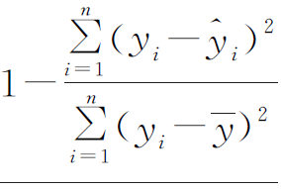.其中∑ (y_{i}－y_{i})²是残差平方和，其值越小，则R²越大(接近1)，模型的拟合效果越好.
4.独立性检验
(1)利用随机变量K²来判断“两个分类变量有关系”的方法称为独立性检验.
(2)列联表：列出的两个分类变量的频数表，称为列联表.假设有两个分类变量X和Y，它们的可能取值分别为{x₁，x₂}和{y₁，y₂}，其样本频数列联表(2×2列联表)为
 | y₁ |  | y₂ |  | 总计
x₁ | a |  | B |  | a＋b
x₂ |  | c |  | D |  | c＋d
总计 |  | a＋c |  | b＋d |  | a＋b＋c＋d
则随机变量K²＝，其中n＝a＋b＋c＋d为样本容量.

诊 断 自 测
1.判断正误(在括号内打“√”或“×”) INCLUDEPICTURE "手.tif" \* MERGEFORMAT 精彩PPT展示
(1)“名师出高徒”可以解释为教师的教学水平与学生的水平成正相关关系.( )
(2)通过回归直线方程y＝bx＋a可以估计预报变量的取值和变化趋势.( )
(3)因为由任何一组观测值都可以求得一个线性回归方程，所以没有必要进行相关性检验.( )
(4)事件X，Y关系越密切，则由观测数据计算得到的K²的观测值越大.( )
答案 (1)√ (2)√ (3)× (4)√
2.四名同学根据各自的样本数据研究变量x，y之间的相关关系，并求得回归直线方程，分别得到以下四个结论：
①y与x负相关且y＝2.347x－6.423；
②y与x负相关且y＝－3.476x＋5.648；
③y与x正相关且y＝5.437x＋8.493；
④y与x正相关且y＝－4.326x－4.578.
其中一定不正确的结论的序号是( )
A.①② B.②③ C.③④ D.①④
解析 由正负相关性的定义知①④一定不正确.
答案 D
3.(2015·全国Ⅱ卷)根据下面给出的2004年至2013年我国二氧化硫年排放量(单位：万吨)柱形图，以下结论不正确的是( )
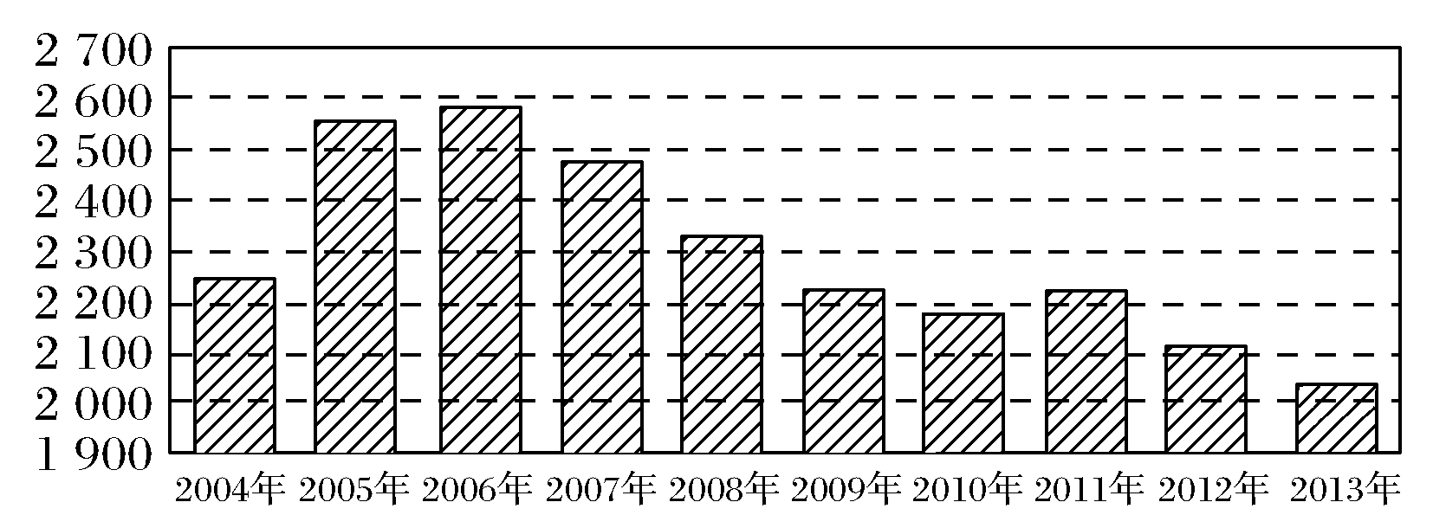
A.逐年比较，2008年减少二氧化硫排放量的效果最显著
B.2007年我国治理二氧化硫排放显现成效
C.2006年以来我国二氧化硫年排放量呈减少趋势
D.2006年以来我国二氧化硫年排放量与年份正相关
解析 对于A选项，由图知从2007年到2008年二氧化硫排放量下降得最多，故A正确.对于B选项，由图知，由2006年到2007年矩形高度明显下降，因此B正确.对于C选项，由图知从2006年以后除2011年稍有上升外，其余年份都是逐年下降的，所以C正确.由图知2006年以来我国二氧化硫年排放量与年份负相关，D不正确.
答案 D
4.为了评价某个电视栏目的改革效果，在改革前后分别从居民点抽取了100位居民进行调查，经过计算K²≈0.99，根据这一数据分析，下列说法正确的是( )
A.有99%的人认为该电视栏目优秀
B.有99%的人认为该电视栏目是否优秀与改革有关系
C.有99%的把握认为该电视栏目是否优秀与改革有关系
D.没有理由认为该电视栏目是否优秀与改革有关系
解析 只有K²≥6.635才能有99%的把握认为该电视栏目是否优秀与改革有关系，而既使K²≥6.635也只是对“该电视栏目是否优秀与改革有关系”这个论断成立的可能性大小的结论，与是否有99%的人等无关.故只有D正确.
答案 D
5.(2017·西安模拟)某车间为了规定工时定额，需要确定加工零件所花费的时间，为此进行了5次试验.根据收集到的数据(如下表)，由最小二乘法求得回归方程y＝0.67x＋54.9.
零件数x(个) | 10 | 20 | 30 | 40 | 50
加工时间y(min) | 62 |  | 75 | 81 | 89
现发现表中有一个数据看不清，请你推断出该数据的值为________.
解析 由x＝30，得y＝0.67×30＋54.9＝75.
设表中的“模糊数字”为a，
则62＋a＋75＋81＋89＝75×5，∴a＝68.
答案 68
INCLUDEPICTURE "考点突破.tif" \* MERGEFORMAT
考点一 相关关系的判断
【例1】 (1)(2015·湖北卷)已知变量x和y满足关系y＝－0.1x＋1，变量y与z正相关.下列结论中正确的是( )
A.x与y正相关，x与z负相关
B.x与y正相关，x与z正相关
C.x与y负相关，x与z负相关
D.x与y负相关，x与z正相关
(2)甲、乙、丙、丁四位同学各自对A，B两变量的线性相关性做试验，并用回归分析方法分别求得相关系数r与残差平方和m如下表：
 | 甲 | 乙 | 丙 | 丁
r | 0.82 | 0.78 | 0.69 | 0.85
m | 106 | 115 | 124 | 103
则哪位同学的试验结果体现A，B两变量有更强的线性相关性( )
A.甲 B.乙 C.丙 D.丁
解析 (1)由y＝－0.1x＋1，知x与y负相关，即y随x的增大而减小，又y与z正相关，所以z随y的增大而增大，减小而减小，所以z随x的增大而减小，x与z负相关，故选C.
(2)在验证两个变量之间的线性相关关系时，相关系数的绝对值越接近于1，相关性越强，在四个选项中只有丁的相关系数最大；残差平方和越小，相关性越强，只有丁的残差平方和最小，综上可知丁的试验结果体现了A，B两变量有更强的线性相关性.
答案 (1)C (2)D
规律方法 (1)利用散点图判断两个变量是否有相关关系是比较直观简便的方法.如果所有的样本点都落在某一函数的曲线附近，变量之间就有相关关系.如果所有的样本点都落在某一直线附近，变量之间就有线性相关关系.若点散布在从左下角到右上角的区域，则正相关.
(2)利用相关系数判定，当|r|越趋近于1相关性越强.当残差平方和越小，相关指数R²越大，相关性越强.
【训练1】 x和y的散点图如图所示，则下列说法中所有正确命题的序号为________.
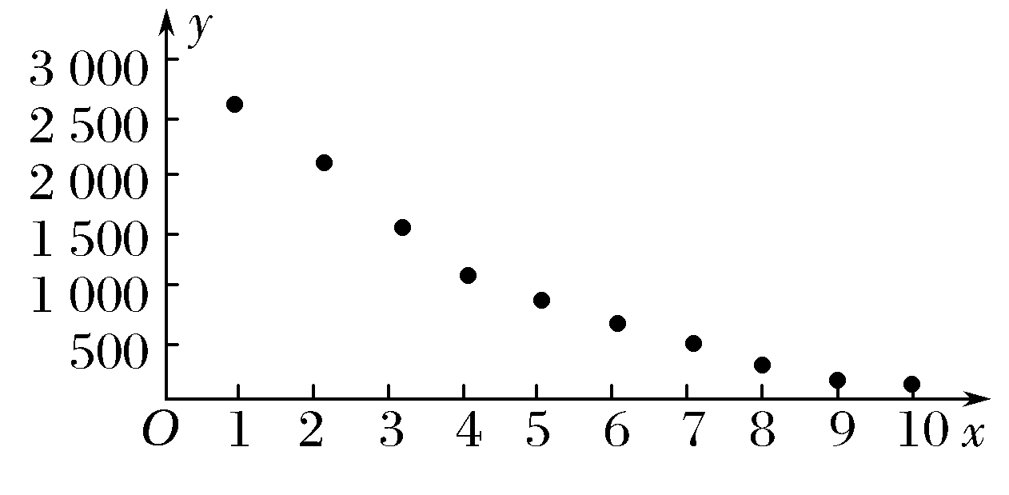
①x，y是负相关关系；
②在该相关关系中，若用y＝c₁e^{c}₂^{x}拟合时的相关指数为R，用y＝bx＋a拟合时的相关指数为R，则R>R；
③x，y之间不能建立线性回归方程.
解析 在散点图中，点散布在从左上角到右下角的区域，因此x，y是负相关关系，故①正确；由散点图知用y＝c₁e^{c}₂^{x}拟合比用y＝bx＋a拟合效果要好，则R>R，故②正确；x，y之间可以建立线性回归方程，但拟合效果不好，故③错误.
答案 ①②
考点二 线性回归方程及应用
【例2】 (2016·全国Ⅲ卷)如图是我国2008年至2014年生活垃圾无害化处理量(单位：亿吨)的折线图.
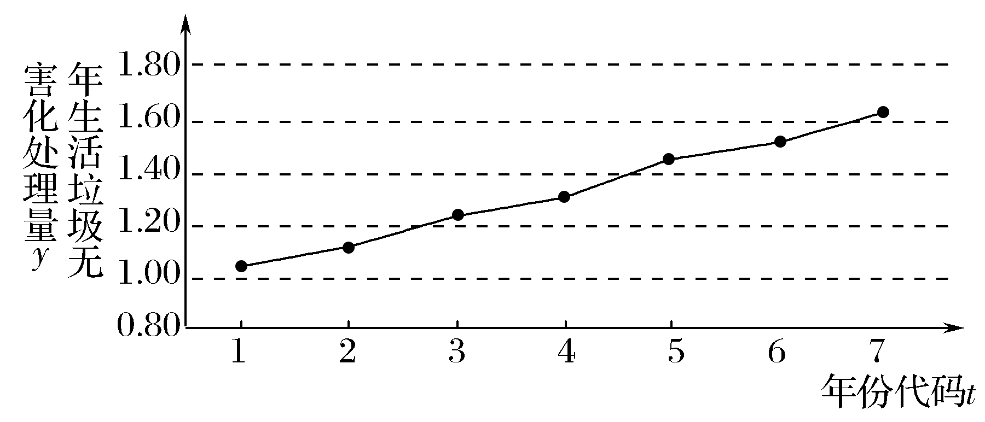
注：年份代码1～7分别对应年份2008～2014.
(1)由折线图看出，可用线性回归模型拟合y与t的关系，请用相关系数加以说明；
(2)建立y关于t的回归方程(系数精确到0.01)，预测2016年我国生活垃圾无害化处理量.
附注：
参考数据：∑y_{i}＝9.32，∑t_{i}y_{i}＝40.17，＝0.55，≈2.646.
参考公式：相关系数r＝，
回归方程y＝a＋bt中斜率和截距的最小二乘估计公式分别为：
b＝，a＝－b.
解 (1)由折线图中数据和附注中参考数据得
＝4，∑ (t_{i}－)²＝28，＝0.55.
∑ (t_{i}－)(y_{i}－)＝∑t_{i}y_{i}－∑y_{i}＝40.17－4×9.32＝2.89，
r≈≈0.99.
因为y与t的相关系数近似为0.99，说明y与t的线性相关程度相当高，从而可以用线性回归模型拟合y与t的关系.
(2)由＝≈1.331及(1)得b＝＝≈0.103，
a＝－b≈1.331－0.103×4≈0.92.
所以y关于t的回归方程为y＝0.92＋0.10t.
将2016年对应的t＝9代入回归方程得y＝0.92＋0.10×9＝1.82.
所以预测2016年我国生活垃圾无害化处理量将约为1.82亿吨.
规律方法 (1)在分析实际中两个变量的相关关系时，可根据样本数据作出散点图来确定两个变量之间是否具有相关关系，也可计算相关系数r进行判断.若具有线性相关关系，则可通过线性回归方程估计和预测变量的值.
(2)正确运用计算b，a的公式和准确的计算，是求线性回归方程的关键.并充分利用回归直线y＝bx＋a必过样本点的中心(，)进行求值.
【训练2】 (2017·重庆一中质检)随着我国经济的发展，居民的储蓄存款逐年增长.设某地区城乡居民人民币储蓄存款(年底余额)如下表：
年份 | 2010 | 2011 | 2012 | 2013 | 2014
时间代号t | 1 | 2 | 3 | 4 | 5
储蓄存款y(千亿元) | 5 | 6 | 7 | 8 | 10
(1)求y关于t的回归方程y＝bt＋a；
(2)用所求回归方程预测该地区2015年(t＝6)的人民币储蓄存款.
附：回归方程y＝bt＋a中，b＝，a＝－b.
解 (1)列表计算如下
i | t_{i} | y_{i} | t | t_{i}y_{i}
1  2  3  4  5 | 1  2  3  4  5 | 5  6  7  8  10 | 1  4  9  16  25 | 5  12  21  32  50
∑ | 15 | 36 | 55 | 120
这里n＝5，＝∑t_{i}＝＝3， ＝∑y_{i}＝＝7.2.
又∑t－n²＝55－5×3²＝10，∑t_{i}y_{i}－n＝120－5×3×7.2＝12，
从而b＝＝＝1.2，a＝－b＝7.2－1.2×3＝3.6，故所求回归方程为y＝1.2t＋3.6.
(2)将t＝6代入回归方程可预测该地区2015年的人民币储蓄存款为y＝1.2×6＋3.6＝10.8(千亿元).
考点三 独立性检验
【例3】 某高校共有学生15 000人，其中男生10 500人，女生4 500人.为调查该校学生每周平均体育运动时间的情况，采用分层抽样的方法，收集了300位学生每周平均体育运动时间的样本数据(单位：小时).
(1)应收集多少位女生的样本数据？
(2)根据这300个样本数据，得到学生每周平均体育运动时间的频率分布直方图(如图所示)，其中样本数据的分组区间为：[0，2]，(2，4]，(4，6]，(6，8]，(8，10]，(10，12].估计该校学生每周平均体育运动时间超过4小时的概率；
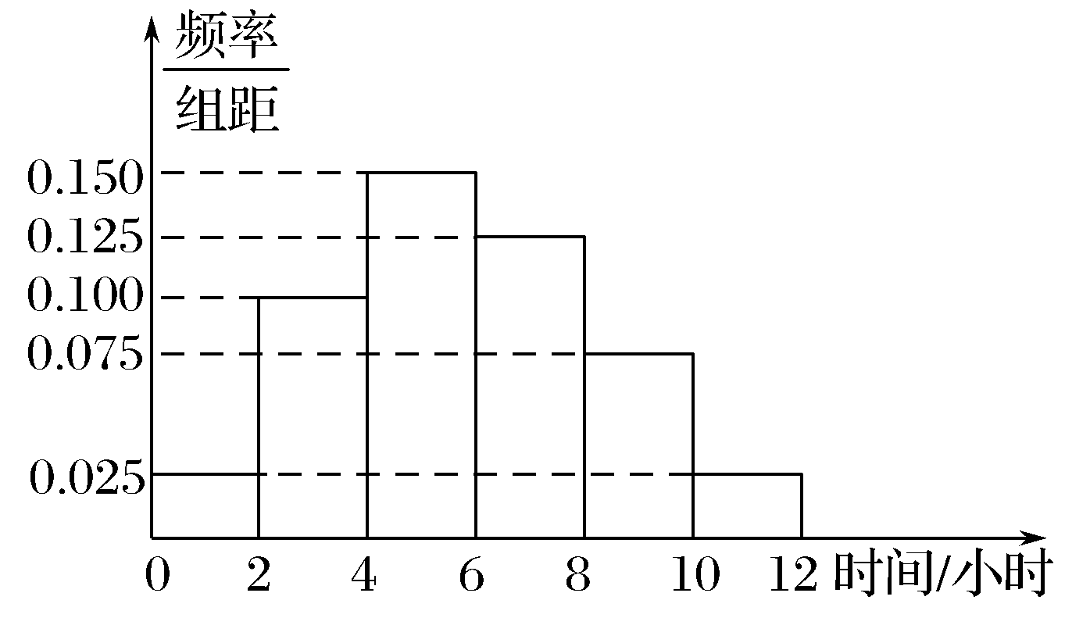
(3)在样本数据中，有60位女生的每周平均体育运动时间超过4小时，请完成每周平均体育运动时间与性别列联表，并判断是否有95%的把握认为“该校学生的每周平均体育运动时间与性别有关”.
附：K²＝
P(K²≥k₀) | 0.10 | 0.05 | 0.010 | 0.005
k₀ | 2.706 | 3.841 | 6.635 | 7.879
解 (1)利用分层抽样，300×＝90，所以应收集90位女生的样本数据.
(2)由频率分布直方图得1－2×(0.100＋0.025)＝0.75.所以该校学生每周平均体育运动时间超过4小时的概率的估计值为0.75.
(3)由(2)知，300位学生中有300×0.75＝225人的每周平均体育运动时间超过4小时，75人的每周平均体育运动时间不超过4小时.
又因为样本数据中有210份是关于男生的，90份是关于女生的，所以每周平均体育运动时间与性别列联表如下：
 | 男生 | 女生 | 总计
每周平均体育运动时间不超过4小时 | 45 | 30 | 75
每周平均体育运动时间超过4小时 | 165 | 60 | 225
总计 | 210 | 90 | 300
将2×2列联表中的数据代入公式计算，得K²的观测值
k₀＝＝≈4.762＞3.841.
所以，有95%的把握认为“该校学生的每周平均体育运动时间与性别有关”.
规律方法 (1)在2×2列联表中，如果两个变量没有关系，则应满足ad－bc≈0.|ad－bc|越小，说明两个变量之间关系越弱；|ad－bc|越大，说明两个变量之间关系越强.
(2)解决独立性检验的应用问题，一定要按照独立性检验的步骤得出结论.独立性检验的一般步骤：
①根据样本数据制成2×2列联表：
②根据公式K²＝计算K²的观测值k₀；
③比较k₀与临界值的大小关系，作统计推断.
【训练3】 (2017·石家庄质检)微信是现代生活进行信息交流的重要工具，据统计，某公司200名员工中90%的人使用微信，其中每天使用微信时间在一小时以内的有60人，其余的员工每天使用微信的时间在一小时以上，若将员工分成青年(年龄小于40岁)和中年(年龄不小于40岁)两个阶段，那么使用微信的人中75%是青年人.若规定：每天使用微信时间在一小时以上为经常使用微信，那么经常使用微信的员工中是青年人.
(1)若要调查该公司使用微信的员工经常使用微信与年龄的关系，列出2×2列联表；

 | 青年人 | 中年人 | 总计
经常使用微信
不经常使用微信
总计
(2)由列联表中所得数据判断，是否有99.9%的把握认为“经常使用微信与年龄有关”？
附：K²＝
P(K²≥k₀) | 0.010 | 0.001
k₀ | 6.635 | 10.828
解 (1)由已知可得，该公司员工中使用微信的有200×90%＝180(人).
经常使用微信的有180－60＝120(人)，
其中青年人有120×＝80(人)，
使用微信的人中青年人有180×75%＝135(人)，
所以2×2列联表：
 | 青年人 | 中年人 | 总计
经常使用微信 | 80 | 40 | 120
不经常使用微信 | 55 | 5 | 60
总计 | 135 | 45 | 180
(2)将列联表中数据代入公式可得：
K²＝≈13.333，
由于13.333>10.828，所以有99.9%的把握认为“经常使用微信与年龄有关”.
INCLUDEPICTURE "课堂总结.TIF" \* MERGEFORMAT 
[思想方法]
1.求回归方程，关键在于正确求出系数a，b，由于a，b的计算量大，计算时应仔细谨慎，分层进行，避免因计算而产生错误.
2.回归分析是处理变量相关关系的一种数学方法.主要解决：(1)确定特定量之间是否有相关关系，如果有就找出它们之间贴近的数学表达式；(2)根据一组观察值，预测变量的取值及判断变量取值的变化趋势；(3)求出线性回归方程.
3.独立性检测是根据K²的值判断两个分类变量有关的可信程度.
[易错防范]
1.回归分析是对具有相关关系的两个变量进行统计分析的方法，只有在散点图大致呈线性时，求出的线性回归方程才有实际意义，否则，求出的线性回归方程毫无意义.根据回归方程进行预报，仅是一个预报值，而不是真实发生的值.
2.独立性检验中统计量K²的观测值k₀的计算公式很复杂，在解题中易混淆一些数据的意义，代入公式时出错，而导致整个计算结果出错.

基础巩固题组
(建议用时：40分钟)
一、选择题
1.两个变量y与x的回归模型中，分别选择了4个不同模型，它们的相关指数R²如下，其中拟合效果最好的模型是( )
A.模型1的相关指数R²为0.98
B.模型2的相关指数R²为0.80
C.模型3的相关指数R²为0.50
D.模型4的相关指数R²为0.25
解析 相关指数R²越大，拟合效果越好，因此模型1拟合效果最好.
答案 A
2.已知变量x与y正相关，且由观测数据算得样本平均数＝3，＝3.5，则由该观测数据算得的线性回归方程可能是( )
A.y＝0.4x＋2.3 B.y＝2x－2.4
C.y＝－2x＋9.5 D.y＝－0.3x＋4.4
解析 因为变量x和y正相关，则回归直线的斜率为正，故可以排除选项C和D.因为样本点的中心在回归直线上，把点(3，3.5)的坐标代入检验，A满足.
答案 A
3.设某大学的女生体重y(单位：kg)与身高x(单位：cm)具有线性相关关系，根据一组样本数据(x_{i}，y_{i})(i＝1，2，…，n)，用最小二乘法建立的回归方程为y＝0.85x－85.71，则下列结论中不正确的是( )
A.y与x具有正的线性相关关系
B.回归直线过样本点的中心(，)
C.若该大学某女生身高增加1 cm，则其体重约增加0.85 kg
D.若该大学某女生身高为170 cm，则可断定其体重必为58.79 kg
解析 ∵0.85>0，∴y与x正相关，∴A正确；
∵回归直线经过样本点的中心(，)，∴B正确；
∵Δy＝0.85(x＋1)－85.71－(0.85x－85.71)＝0.85，
∴C正确.
答案 D
4.通过随机询问110名性别不同的学生是否爱好某项运动，得到如下的列联表：
 | 男 | 女 | 总计
爱好 | 40 | 20 | 60
不爱好 | 20 | 30 | 50
总计 | 60 | 50 | 110
由K²＝算得，
K²＝≈7.8.
附表：
P(K²≥k₀) | 0.050 | 0.010 | 0.001
k₀ | 3.841 | 6.635 | 10.828
参照附表，得到的正确结论是( )
A.有99%以上的把握认为“爱好该项运动与性别有关”
B.有99%以上的把握认为“爱好该项运动与性别无关”
C.在犯错误的概率不超过0.1%的前提下，认为“爱好该项运动与性别有关”
D.在犯错误的概率不超过0.1%的前提下，认为“爱好该项运动与性别无关”
解析 根据独立性检验的定义，由K²≈7.8>6.635，可知我们在犯错误的概率不超过0.01的前提下，即有99%以上的把握认为“爱好该项运动与性别有关”.
答案 A
5.为了解某社区居民的家庭年收入与年支出的关系，随机调查了该社区5户家庭，得到如下统计数据表：
收入x(万元) | 8.2 | 8.6 | 10.0 | 11.3 | 11.9
支出y(万元) | 6.2 | 7.5 | 8.0 | 8.5 | 9.8
根据上表可得回归直线方程y＝bx＋a，其中b＝0.76，a＝－b，据此估计，该社区一户年收入为15万元家庭的年支出为( )
A.11.4万元 B.11.8万元
C.12.0万元 D.12.2万元
解析 由题意知，＝＝10，
＝＝8，
∴a＝8－0.76×10＝0.4，
∴当x＝15时，y＝0.76×15＋0.4＝11.8(万元).
答案 B
二、填空题
6.若8名学生的身高和体重数据如下表：
编号 | 1 | 2 | 3 | 4 | 5 | 6 | 7 | 8
身高/cm | 165 | 165 | 157 | 170 | 175 | 165 | 155 | 170
体重/kg | 48 | 57 |  | 54 | 64 | 61 | 43 | 59
第3名学生的体重漏填，但线性回归方程是y＝0.849x－85.712，则第3名学生的体重估计为________.
解析 设第3名学生的体重为a，则
(48＋57＋a＋54＋64＋61＋43＋59)＝0.849×(165＋165＋157＋170＋175＋165＋155＋170)－85.712.解之得a≈50.
答案 50
7.(2017·广州模拟)为了判断高中三年级学生选修文理科是否与性别有关，现随机抽取50名学生，得到2×2列联表如下：

 | 理科 | 文科 | 总计
男 | 13 | 10 | 23
女 | 7 | 20 | 27
总计 | 20 | 30 | 50
已知P(K²≥3.841)≈0.05，P(K²≥5.024)≈0.025.
根据表中数据，得到K²＝≈4.844，则认为选修文理科与性别有关系出错的可能性约为________.
解析 由K²＝4.844＞3.841.故认为选修文理科与性别有关系出错的可能性约为5%.
答案 5%
8.某单位为了了解用电量y(度)与气温x(℃)之间的关系，随机统计了某4天的用电量与当天气温，并制作了对照表：
气温(℃) | 18 | 13 | 10 | －1
用电量(度) | 24 | 34 | 38 | 64
由表中数据得回归直线方程y＝bx＋a中的b＝－2，预测当气温为－4 ℃时，用电量约为________度.
解析 根据题意知＝＝10，＝＝40，因为回归直线过样本点的中心，所以a＝40－(－2)×10＝60，所以当x＝－4时，y＝(－2)×(－4)＋60＝68，所以用电量约为68度.
答案 68
三、解答题
9.(2017·郑州调研)某地区2009年至2015年农村居民家庭人均纯收入y(单位：千元)的数据如下表：
年份 | 2009 | 2010 | 2011 | 2012 | 2013 | 2014 | 2015
年份代号t | 1 | 2 | 3 | 4 | 5 | 6 | 7
人均纯收入y | 2.9 | 3.3 | 3.6 | 4.4 | 4.8 | 5.2 | 5.9
(1)求y关于t的线性回归方程；
(2)利用(1)中的回归方程，分析2009年至2015年该地区农村居民家庭人均纯收入的变化情况，并预测该地区2017年农村居民家庭人均纯收入.
附：回归直线的斜率和截距的最小二乘估计公式分别为：
b＝，a＝y－bt.
解 (1)由所给数据计算得t＝(1＋2＋3＋4＋5＋6＋7)＝4，
y＝×(2.9＋3.3＋3.6＋4.4＋4.8＋5.2＋5.9)＝4.3，
∑ (t_{i}－t)²＝9＋4＋1＋0＋1＋4＋9＝28，
∑ (t_{i}－t)(y_{i}－y)＝(－3)×(－1.4)＋(－2)×(－1)＋
(－1)×(－0.7)＋0×0.1＋1×0.5＋2×0.9＋3×1.6＝14，
b＝＝＝0.5，
a＝－bt＝4.3－0.5×4＝2.3，所求回归方程为y＝0.5t＋2.3.
(2)由(1)知，b＝0.5>0，故2009至2015年该地区农村居民家庭人均纯收入逐年增加，平均每年约增加0.5千元.
将2017年的年份代号t＝9代入(1)中的回归方程，得y＝0.5×9＋2.3＝6.8，故预测该地区2017年农村居民家庭人均纯收入为6.8千元.
10.(2017·西安质检)某省会城市地铁将于2017年6月开始运营，为此召开了一个价格听证会，拟定价格后又进行了一次调查，随机抽查了50人，他们的收入与态度如下：
月收入(单位：百元) | [15，25) | [25，35) | [35，45) | [45，55) | [55，65) | [65，75]
赞成定价  者人数 | 1 | 2 | 3 | 5 | 3 | 4
认为价格偏  高者人数 | 4 | 8 | 12 | 5 | 2 | 1
(1)若以区间的中点值为该区间内的人均月收入，求参与调查的人员中“赞成定价者”与“认为价格偏高者”的月平均收入的差距是多少(结果保留2位小数)；
(2)由以上统计数据填下面2×2列联表分析是否有99%的把握认为“月收入以55百元为分界点对地铁定价的态度有差异”.
 | 月收入不低于  55百元的人数 | 月收入低于  55百元的人数 | 总计
认为价格偏高者
赞成定价者
总计
附：K²＝
P(K²≥k₀) | 0.05 | 0.01
k₀ | 3.841 | 6.635
解 (1)“赞成定价者”的月平均收入为
x₁＝≈50.56.
“认为价格偏高者”的月平均收入为
x₂＝＝38.75，
∴“赞成定价者”与“认为价格偏高者”的月平均收入的差距是x₁－x₂＝50.56－38.75＝11.81(百元).
(2)根据条件可得2×2列联表如下：
 | 月收入不低于  55百元的人数 | 月收入低于  55百元的人数 | 总计
认为价格偏高者 | 3 | 29 | 32
赞成定价者 | 7 | 11 | 18
总计 | 10 | 40 | 50
K²＝≈6.27<6.635，
∴没有99%的把握认为“月收入以55百元为分界点对地铁定价的态度有差异”.

能力提升题组
(建议用时：20分钟)
11.某产品生产厂家的市场部在对4家商场进行调研时，获得该产品售价x(单位：元)和销售量y(单位：件)之间的四组数据如下表：
售价x | 4 | 4.5 | 5.5 | 6
销售量y | 12 | 11 | 10 | 9
为决策产品的市场指导价，用最小二乘法求得销售量y与售价x之间的线性回归方程为y＝－1.4x＋a，那么方程中的a值为( )
A.17 B.17.5 C.18 D.18.5
解析 ＝＝5，
＝＝10.5，
∵回归直线过样本点的中心，
∴a＝10.5＋1.4×5＝17.5.
答案 B
12.根据如下样本数据
x | 3 | 4 | 5 | 6 | 7 | 8
y | 4.0 | 2.5 | －0.5 | 0.5 | －2.0 | －3.0
得到的回归方程为y＝bx＋a，则( )
A.a>0，b>0 B.a>0，b<0
C.a<0，b>0 D.a<0，b<0
解析 作出散点图如下：
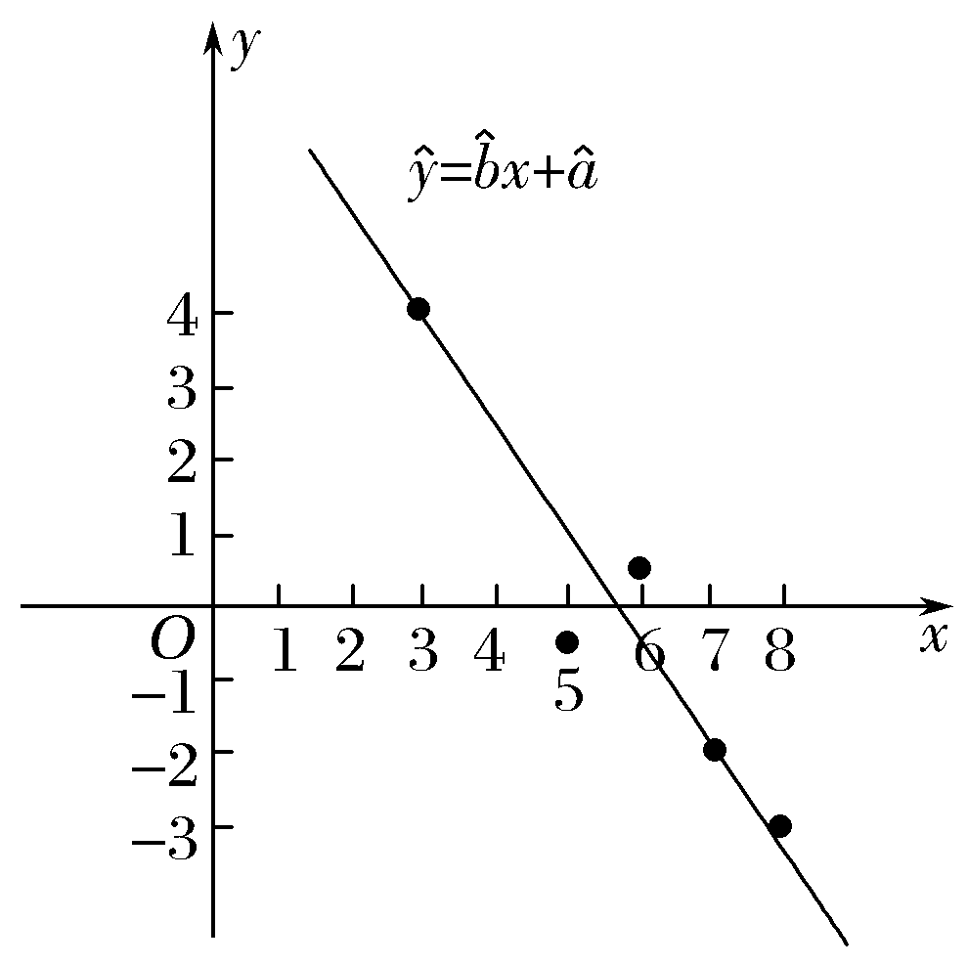
观察图象可知，回归直线y＝bx＋a的斜率b<0，当x＝0时，y＝a>0.故a>0，b<0.
答案 B
13.(2017·赣中南五校联考)心理学家分析发现视觉和空间想象能力与性别有关，某数学兴趣小组为了验证这个结论，从所在学校中按分层抽样的方法抽取50名同学(男30，女20)，给所有同学几何题和代数题各一题，让各位同学自由选择一道题进行解答.选题情况如下表：(单位：人)
 | 几何题 | 代数题 | 总计
男同学 | 22 | 8 | 30
女同学 | 8 | 12 | 20
总计 | 30 | 20 | 50
根据上述数据，推断视觉和空间想象能力与性别有关系，则这种推断犯错误的概率不超过________.
附表：
P(K²≥k₀) | 0.15 | 0.10 | 0.05 | 0.025 | 0.010 | 0.005 | 0.001
k₀ | 2.072 | 2.706 | 3.841 | 5.024 | 6.635 | 7.879 | 10.828
解析 由列联表计算K²的观测值
k₀＝≈5.556>5.024.
∴推断犯错误的概率不超过0.025.
答案 0.025
14.(2015·全国Ⅰ卷)某公司为确定下一年度投入某种产品的宣传费，需了解年宣传费x(单位：千元)对年销售量y(单位：t)和年利润z(单位：千元)的影响，对近8年的年宣传费x_{i}和年销售量y_{i}(i＝1，2，…，8)数据作了初步处理，得到下面的散点图及一些统计量的值.
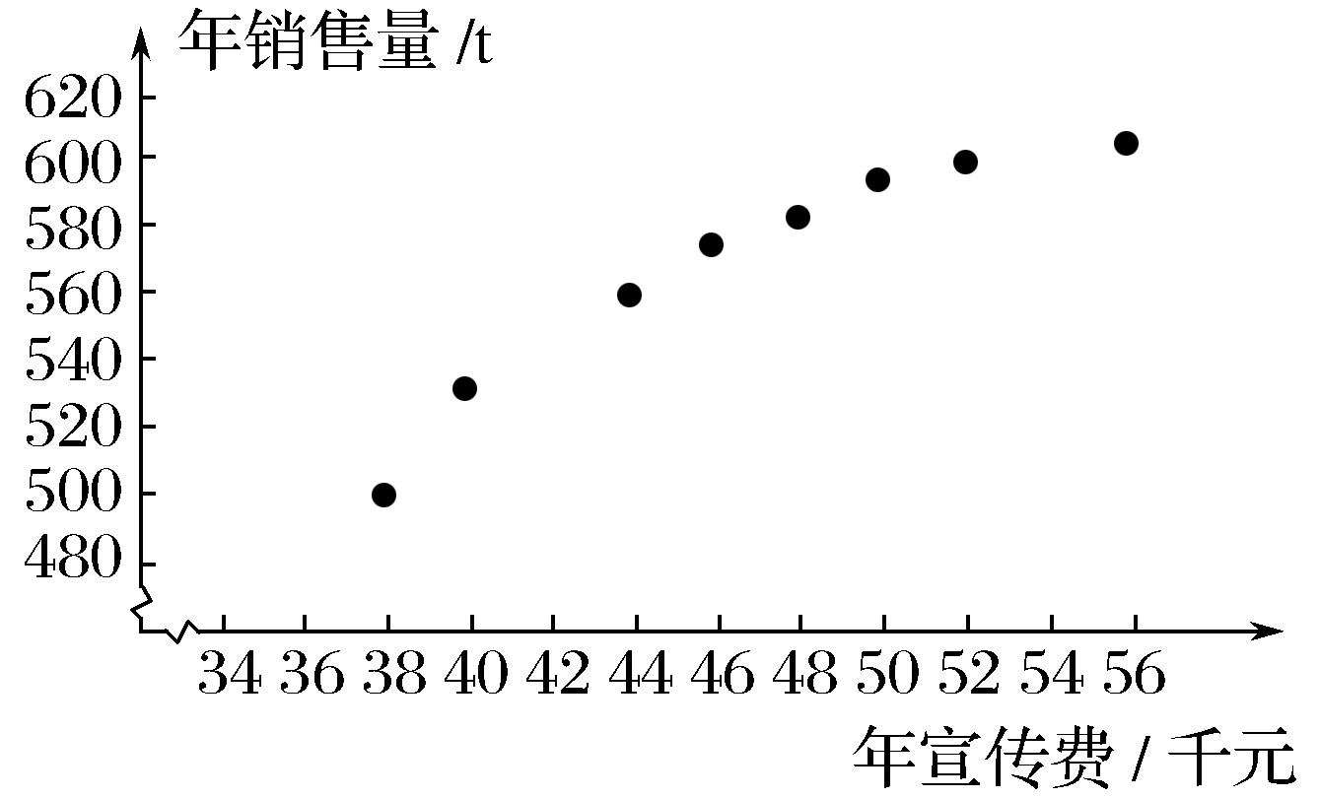

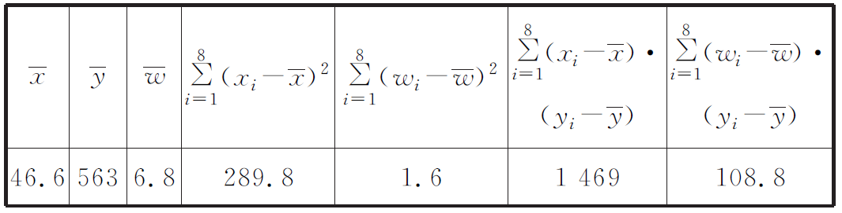
表中w_{i}＝，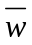＝∑w_{i}.
(1)根据散点图判断，y＝a＋bx与y＝c＋d哪一个适宜作为年销售量y关于年宣传费x的回归方程类型(给出判断即可，不必说明理由)?
(2)根据(1)的判断结果及表中数据，建立y关于x的回归方程；
(3)已知这种产品的年利润z与x，y的关系为z＝0.2y－x.根据(2)的结果回答下列问题：
①年宣传费x＝49时，年销售量及年利润的预报值是多少？
②年宣传费x为何值时，年利润的预报值最大？
附：对于一组数据(u₁，v₁)，(u₂，v₂)，…，(u_{n}，v_{n})，其回归直线v＝α＋βu的斜率和截距的最小二乘估计分别为：
β＝，a＝－β.
解 (1)由散点图可以判断，y＝c＋d适宜作为年销售量y关于年宣传费x的回归方程类型.
(2)令w＝，先建立y关于w的线性回归方程，由于
d＝＝＝68，
c＝－d＝563－68×6.8＝100.6，
所以y关于w的线性回归方程为y＝100.6＋68w，因此y关于x的回归方程为y＝100.6＋68.
(3)①由(2)知，当x＝49时，年销售量y的预报值
y＝100.6＋68＝576.6，
年利润z的预报值z＝576.6×0.2－49＝66.32.
②根据(2)的结果知，年利润z的预报值
z＝0.2(100.6＋68)－x＝－x＋13.6＋20.12.
所以当＝＝6.8，即x＝46.24时，z取得最大值.
故年宣传费为46.24千元时，年利润的预报值最大.

